SECTION : ANALYSE DES DATA MARTS ET TABLEAUX DE BORD
1. Data Mart : Accueil & Urgences (faits_accueil)
Objectif Global du Tableau de Bord
Ce tableau de bord permet de piloter en temps réel l'activité du flux d'accueil et des urgences. Il vise à évaluer la charge des admissions, à surveiller la réactivité des services (temps d'attente) et à identifier la provenance géographique et la gravité médicale des patients afin d'optimiser l'affectation du personnel soignant.
Indicateurs Clés de Performance (KPI)
- Total Arrivées ([Total_Arrivees]) : Nombre total d'enregistrements/admissions enregistrés aux urgences. Total_Arrivees = SUM(faits_accueil[nb_arrivees])
- Temps Moyen d'Attente ([Temps_Moyen_Attente]) : Durée moyenne (en minutes) passée par un patient avant d'être pris en charge par l'équipe médicale. Temps_Moyen_Attente = AVERAGE(faits_accueil[temps_attente_tri])
- Taux de Non Prise en Charge ([Taux_Non_Prise_En_Charge]) : Proportion (%) de patients n'ayant pas pu recevoir une prise en charge effective par rapport au total des arrivées. Taux_Non_Prise_En_Charge =
DIVIDE(
CALCULATE(COUNTROWS(faits_accueil), faits_accueil[nb_non_pris_en_charge] > 0),
COUNTROWS(faits_accueil),
0
) + 0
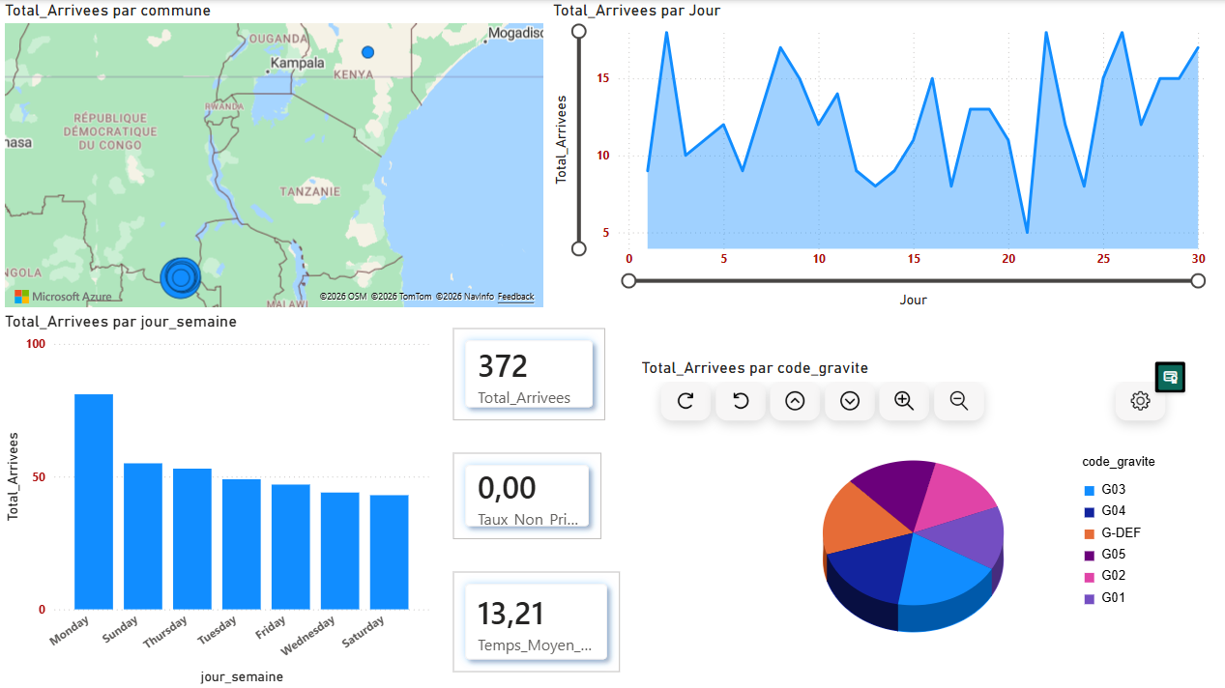
Figure 1 : Fait Accueil / Urgence
Description Détaillée des Visuels
A. Cartes KPI (Visuel 123)
- Description : Cartes synthétiques affichant le volume total des arrivées, le temps moyen d'attente et le taux de non-prise en charge.
- Question métier réponsée : Quel est le volume global d'activité actuel aux urgences et nos délais de prise en charge sont-ils acceptables ?
B. Histogramme : Arrivées par Jour de la Semaine
- Axes : Axe X = dim_temps[jour_semaine], Axe Y = [Total_Arrivees]
- Rôle & Description : Répartition des admissions selon les jours de la semaine (Lundi au Dimanche).
- Question métier réponsée : Quels sont les jours de pic d'affluence aux urgences nécessitant un renfort d'effectif soignant ?
C. Diagramme Circulaire : Arrivées par Niveau de Gravité
- Champs : Légende = dim_gravite[niveau_urgence], Valeurs = [Total_Arrivees]
- Rôle & Description : Répartition des flux selon l'urgence médicale du patient (tri de gravité).
- Question métier réponsée : Quelle est la proportion de cas critiques (urgences vitales) par rapport aux cas légers ?
D. Courbe d'Évolution Temporelle
- Axes : Axe X = dim_temps[date_complete], Axe Y = [Total_Arrivees]
- Rôle & Description : Suivi chronologique quotidien du volume des arrivées aux urgences.
- Question métier réponsée : Quelle est la tendance d'affluence globale dans le temps (hausse, baisse ou stabilité) ?
E. Carte Géographique des Admissions par Commune
- Champs : Emplacement = dim_geographie[commune], Taille de bulle = [Total_Arrivees]
- Rôle & Description : Représentation cartographique de l'origine géographique des patients.
- Question métier réponsée : D'où proviennent principalement nos patients (zones de chalandise) et quelles communes rencontrent le plus de besoins d'urgence ?
2. Data Mart : Consultations (faits_consultation)
Objectif Global du Tableau de Bord
Ce module décisionnel offre une vue analytique complète sur les activités ambulatoires et de consultations externes. Il permet de mesurer le volume d'activité par spécialité, d'évaluer la charge de travail des médecins, d'analyser la pression médicamenteuse et de comprendre les principaux motifs de consultation.
Indicateurs Clés de Performance (KPI)
- Total Consultations ([Total_Consultations]) : Volume global de consultations réalisées sur la période. Total_Consultations = SUM(faits_consultation[nb_consultations])
- Médicaments Moyens ([Medicaments_Moyens]) : Nombre moyen de médicaments prescrits par ordonnance lors d'une consultation. Medicaments_Moyens = AVERAGE(faits_consultation[nb_medicaments])
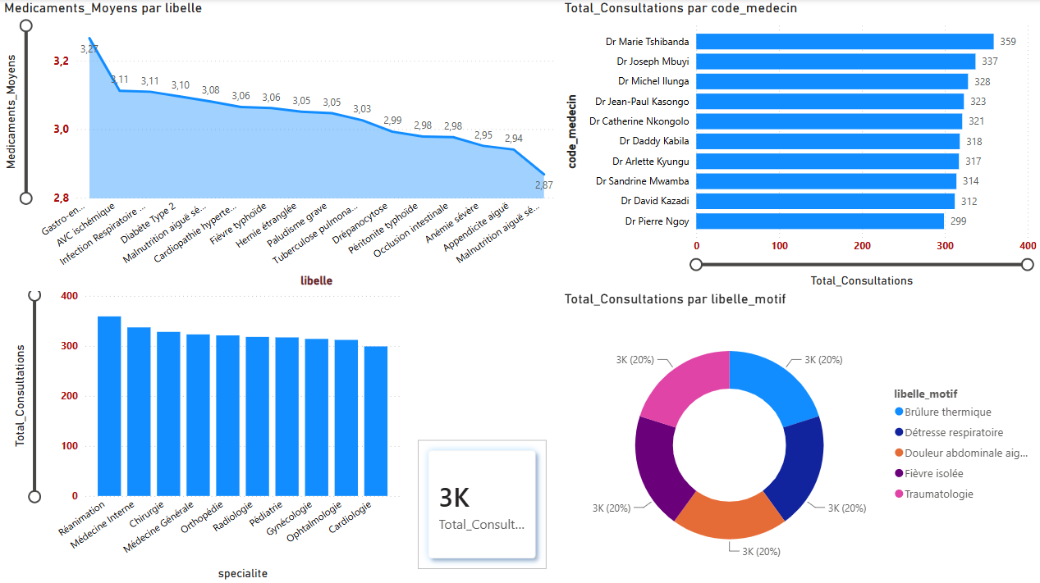
Figure 2 : fait consultation
Description Détaillée des Visuels
A. Carte KPI : Total Consultations
- Description : Affiche le volume global des consultations externes effectuées.
- Question métier réponsée : Combien d'actes de consultation ont été réalisés au total au sein de la structure ?
B. Histogramme : Consultations par Spécialité / Service
- Axes : Axe X = dim_service[nom_service], Axe Y = [Total_Consultations]
- Rôle & Description : Comparatif du volume de consultations entre les différents services médicaux.
- Question métier réponsée : Quelles sont les spécialités médicales les plus sollicitées par les patients ?
C. Classement des Top 10 Médecins (Graphique à barres horizontales)
- Axes : Axe Y = dim_medecin[code_medecin], Axe X = [Total_Consultations] (Filtre Top N = 10)
- Rôle & Description : Classement des 10 praticiens réalisant le plus grand nombre de consultations.
- Question métier réponsée : Quels sont les médecins qui soutiennent la plus forte charge d'activité en consultation ?
D. Courbe d'Évolution Mensuelle
- Axes : Axe X = dim_temps[mois_nom], Axe Y = [Total_Consultations]
- Rôle & Description : Analyse de la saisonnalité des consultations au fil des mois.
- Question métier réponsée : Existe-t-il des périodes de l'année marquées par une baisse ou un pic de rendez-vous médicaux ?
E. Histogramme des Prescriptions Médicamenteuses
- Axes : Axe X = dim_pathologie[libelle], Axe Y = [Medicaments_Moyens]
- Rôle & Description : Évaluation du nombre moyen de médicaments prescrits selon le type de pathologie.
- Question métier réponsée : Quelles pathologies entraînent la plus lourde prescription de médicaments ?
F. Diagramme en Anneau : Répartition des Motifs de Consultation
- Champs : Légende = dim_motif[libelle_motif], Valeurs = [Total_Consultations]
- Rôle & Description : Proportion des raisons médicales ou symptômes incitant les patients à consulter.
- Question métier réponsée : Quelles sont les causes courantes de venue en consultation dans notre établissement ?
3. Data Mart : Hospitalisations (faits_hospitalisation)
Objectif Global du Tableau de Bord
Ce tableau de bord stratégique est dédié à la gestion capacitaire de l'hôpital. Il permet d'évaluer la saturation de l'établissement (taux d'occupation des lits), la fluidité des séjours (DMS) et la mortalité intrahospitalière afin de rationaliser la répartition des lits et des ressources humaines.
Indicateurs Clés de Performance (KPI)
- Total Hospitalisations ([Total_Hospitalisations]) : Nombre total d'admissions en séjour d'hospitalisation. Total_Hospitalisations = SUM(faits_hospitalisation[nb_hospitalisations])
- Taux d'Occupation ([Taux_Occupation]) : Pourcentage (%) de lits occupés par rapport à la capacité totale disponible.
Taux_Occupation =
DIVIDE(
SUM(faits_hospitalisation[nb_lits_occupes]),
SUM(dim_service[capacite_lits]),
0
)
- Durée Moyenne de Séjour ([DMS]) : Nombre moyen de jours passés par un patient à l'hôpital. DMS = AVERAGE(faits_hospitalisation[duree_sejour])
- Total Décès ([Total_Deces]) : Somme globale des décès enregistrés durant l'hospitalisation. Total_Deces = SUM(faits_hospitalisation[nb_deces])
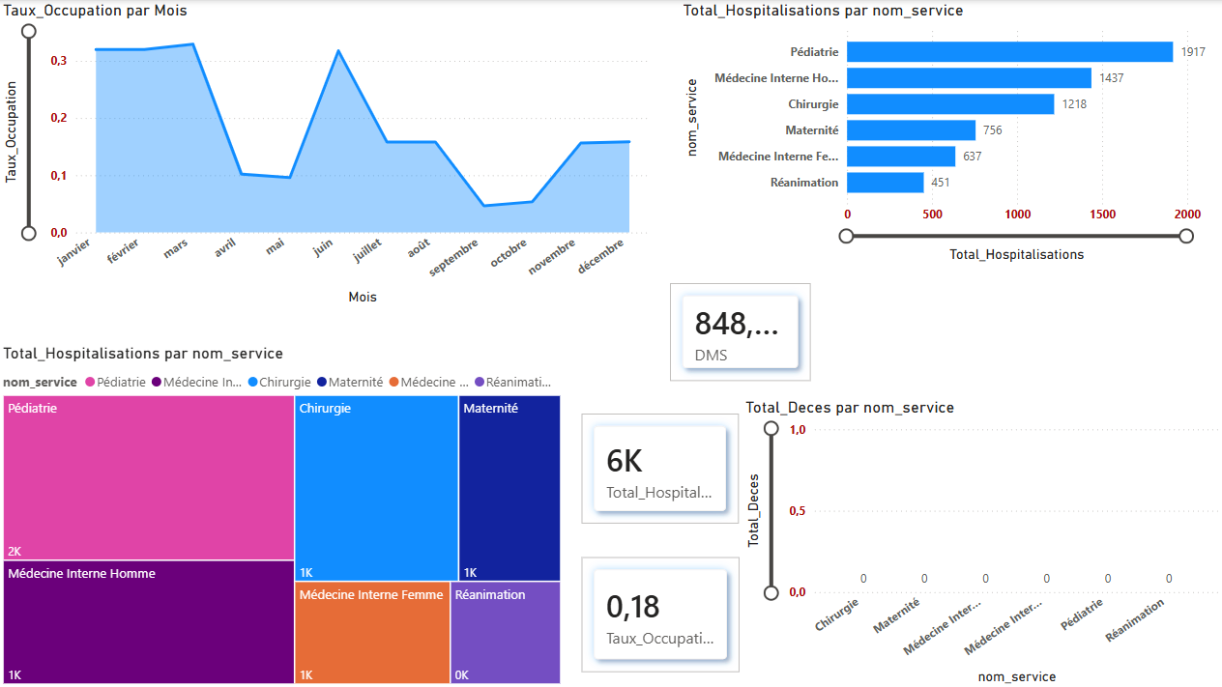
Figure 3 : Fait Hospitalisation
Description Détaillée des Visuels
A. Cartes KPI (Visuel 123)
- Description : Indicateurs clés sur le volume de séjours, la saturation des lits et la durée moyenne de séjour.
- Question métier réponsée : L'hôpital fonctionne-t-il à pleine capacité et la durée de séjour est-elle maîtrisée ?
B. Courbe Quotidienne du Taux d'Occupation
- Axes : Axe X = dim_temps[date_complete], Axe Y = [Taux_Occupation]
- Rôle & Description : Évolution jour par jour de la saturation globale des lits.
- Question métier réponsée : À quelles dates précises l'hôpital a-t-il frôlé ou dépassé le seuil critique de saturation ?
C. Histogramme des Hospitalisations par Service
- Axes : Axe X = dim_service[nom_service], Axe Y = [Total_Hospitalisations]
- Rôle & Description : Volume des admissions réparties par département clinique (Pédiatrie, Chirurgie, etc.).
- Question métier réponsée : Quels services enregistrent le plus grand nombre d'admissions d'hospitalisation ?
D. Carte Thermique / Treemap
- Champs : Groupe = dim_service[nom_service], Valeurs = [Total_Hospitalisations]
- Rôle & Description : Représentation proportionnelle par blocs de surface de l'empreinte de chaque service.
- Question métier réponsée : Comment se repartitionne le poids relatif de chaque service dans la structure globale ?
E. Graphique des Décès par Service
- Axes : Axe X = dim_service[nom_service], Axe Y = [Total_Deces]
- Rôle & Description : Répartition de la mortalité hospitalière selon le département clinique.
- Question métier réponsée : Quels services présentent la mortalité la plus élevée nécessitant un suivi de qualité des soins renforcé ?
4. Data Mart : Maternité (faits_maternite)
Objectif Global du Tableau de Bord
Ce tableau de bord est axé sur la santé maternelle et néonatale. Il offre un suivi médico-statistique sur les accouchements, surveille la prévalence des interventions chirurgicales (césariennes), la survenue de complications, ainsi que les indicateurs de santé du nouveau-né et la mortalité associée.
Indicateurs Clés de Performance (KPI)
- Total Accouchements ([Total_Accouchements]) : Nombre total de naissances/accouchements enregistrés. Total_Accouchements = COUNTROWS(faits_maternite)
- Taux de Césarienne ([Taux_Cesarienne]) : Proportion (%) d'accouchements réalisés par voie chirurgicale (césarienne). Taux_Cesarienne =
DIVIDE(
CALCULATE(COUNTROWS(faits_maternite), dim_accouchement[type_accouchement] = "Césarienne"),
[Total_Accouchements],
0
)
- Taux de Complications ([Taux_Complications]) : Ratio (%) des naissances ayant présenté des complications obstétricales. Taux_Complications =
DIVIDE(
SUM(faits_maternite[nb_complications]),
[Total_Accouchements],
0
)
- Poids Moyen à la Naissance ([Poids_Moyen_Naissance]) : Poids moyen des nouveau-nés (exprimé en kg, ex: 3,25 kg). Poids_Moyen_Naissance = AVERAGE(faits_maternite[poids_naissance])
- Total Décès Maternité ([Total_Deces_Maternite]) : Cumul des décès néonataux et maternels. Total_Deces_Maternite = SUM(faits_maternite[nb_deces_neonatals]) + SUM(faits_maternite[nb_deces_maternels])

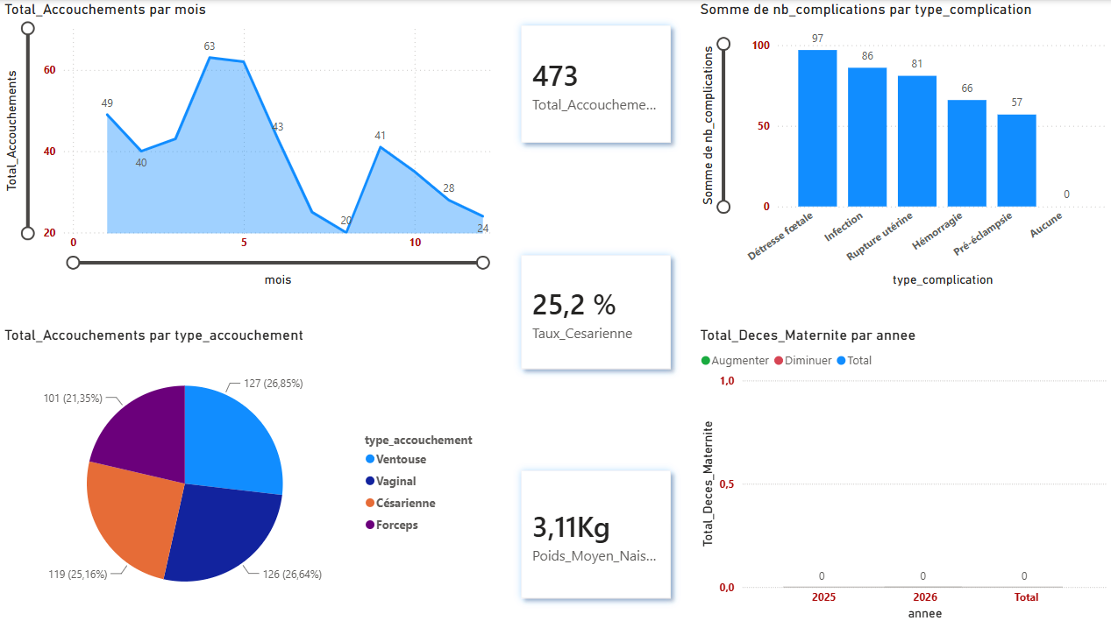
Figure 4 : Fait Maternité
Description Détaillée des Visuels
A. Cartes KPI (Visuel 123)
- Description : Synthèse des volumes de naissances, des taux d'intervention chirurgicale, de complications et du poids des nouveau-nés.
- Question métier réponsée : Quel est le volume de naissances et les accouchements se déroulent-ils globalement sans risque majeur ?
B. Courbe Mensuelle des Accouchements
- Axes : Axe X = dim_temps[mois_nom], Axe Y = [Total_Accouchements]
- Rôle & Description : Analyse de la dynamique mensuelle de l'activité du service de maternité.
- Question métier réponsée : Quelles sont les périodes de l'année où la maternité connaît une hausse des naissances ?
C. Diagramme Circulaire des Types d'Accouchement
- Champs : Légende = dim_accouchement[type_accouchement], Valeurs = [Total_Accouchements]
- Rôle & Description : Répartition entre voie basse naturelle, voie basse instrumentale et césarienne.
- Question métier réponsée : Quelle est la proportion d'accouchements par voie basse par rapport aux voies chirurgicales ?
D. Histogramme des Complications
- Axes : Axe X = dim_complication[type_complication], Axe Y = SUM(faits_maternite[nb_complications])
- Rôle & Description : Identification de la fréquence des différentes formes de complications obstétricales ou néonatales.
- Question métier réponsée : Quelles sont les complications les plus récurrentes lors des accouchements ?
E. Graphique Annuel des Décès Maternels & Néonataux
- Axes : Axe X = dim_temps[annee], Axe Y = [Total_Deces_Maternite]
- Rôle & Description : Évolution pluriannuelle des décès en maternité (mères et nouveau-nés).
- Question métier réponsée : Les protocoles de prise en charge permettent-ils de réduire la mortalité maternelle et infantile d'année en année ?

